

**Project PRJ301**

**Assignment Report**

**Xây Dựng Website xem phim trực tuyến**

**Giảng viên : Thầy Trần Hồng Việt**

|  |  |
| --- | --- |
| |  | | --- | |  | |

**Họ tên sinh viên : Cao Thị Quỳnh Trang  
Mã số sinh viên : HE186963  
Lớp : SE1847**

**Mục lục**

**Lời mở đầu....................................................................................................**

**Chương I : TỔNG QUAN ĐỀ TÀI**

**1.Tên đề tài**

**2.Mục tiêu của đề tài**

**3.Ý nghĩa của đề tài**

**4.Đối tượng của đề tài**

**5.Một số trang chính của website**

**Chương II : THIẾT KẾ WEBSITE**

**1.Sơ đồ website**

**2.Database**

**3.Đặc tả giao diện**

**3.1:** **Giao diện Trang chủ**

**3.2:** **Giao diện trang Đăng nhập**

**3.3:** **Giao diện trang Đăng kí tài khoản**

**3.4:** **Giao diện xem Trailer và xem Phim**

**3.5:** **Giao diện ADD dữ liệu phim**

**3.6:** .**Giao diện thêm, sửa, xoá trong các mục dữ liệu**

**3.7:** **Giao diện gửi mail cho người dùng khi đăng kí**

**3.8:** **Giao diện đăng kí thành công**

**Chương III : KẾT LUẬN VÀ HƯỚNG PHÁT TRIỂN**

**4.1:Kết quả đạt được**

**4.2:Kết quả chưa đạt được**

**TÀI LIỆU THAM KHẢO**

**Lời mở đầu**

Ngày nay, các ứng dụng công nghệ thông tin đã được áp dụng trong mọi lĩnh vực nghiên cứu khoa học kĩ thuật cũng như trong đời sống, máy tính trở thành công cụ trợ giúp đắc lực cho con người trong lưu trữ, phân tích và xử lý thông tin.Ở nước ta, cùng với sự phát triển chung của nền kinh tế, tin học đang ngày được ứng dụng rộng rãi trong công tác quản lý và từng bước khẳng định sức mạnh cũng như vị trí quan trọng của mình.

Trong ngành CNTT, các phần mềm được thiết kế theo nhu cầu sử dụng, có 3 mô hình lập trình phần mềm là: Mô hình máy đơn, client/server và web-based. Trong đó mô hình web-based là mô hình được nhiều ưa thích vì nó có thể cho phép người dùng ở bất kì đâu, chỉ cần có kết nối Internet là dễ dàng truy cập vào và sử dụng. Có rất nhiều lĩnh vực ứng dụng trên nền tảng web-based như là quản lý nhân sự, thương mại điện tử, y tế, giáo dục và đào tạo, vui chơi giải trí,... Trong đó đồ án này, với mục đích xây dựng một hệ thống xem phim trực tuyến, chúng tôi chọn mô hình thiết kế web-based để xây dựng 1 trang web cho phép người dùng có thể truy cập vào để xem phim trực tuyến thông qua mạng Internet. Hệ thống được lập trình bằng ngôn ngữ JAVA và hệ QTCSDL MySQL với những tính năng cơ bản như đăng ký người dùng, xem phim, tìm phim và các phản hồi ý kiến liên quan. Hệ thống đã được thử nghiệm và bước đầu hoạt động ổn định trên mạng LAN.

**Chương I.Tổng quan về đề tài**

**1.Tên đề tài.**

- Xây dựng Website xem phim trực tuyến.

**2.Mục tiêu đề tài.**

- *Phát triển website sánh ngang với Netflix.com .*

**3.Ý Nghĩa của đề tài.**

- Mang đến người dùng có trải nghiệm tốt khi xem phim trên mạng.

- Giúp việc tìm kiếm phim trở lên dễ dàng hơn.

**4.Đối tượng đề tài.**

- Tất cả mọi người có nhu cầu xem phim online.

**5.Một số trang chính của website**

**- Trang chủ :** Đây là trang cho người dùng nắm bắt được xu hướng phim hiện nay. Ví dụ như phim được đánh giá cao, view cao….

**- Trang đăng nhập:** Người dùng đăng nhập tài khoản nhằm xác định vai trò của người dùng.

**- Trang dành cho người dùng:** Giúp người dùng thể thêm phim vào mục yêu thích để lần sau không phải tìm kiếm lại, cho người dùng trải nghiệm phim ở mức tốt hơn.

**- Trang dành cho Admin:** Đây là trang web giúp admin quản lý dự liệu người dùng, tìm kiếm, thêm , sửa, xóa dự liệu của phim cũng như data của người dùng.

**Chương II : THIẾT KẾ WEBSITE**

**1.Sơ đồ Website**

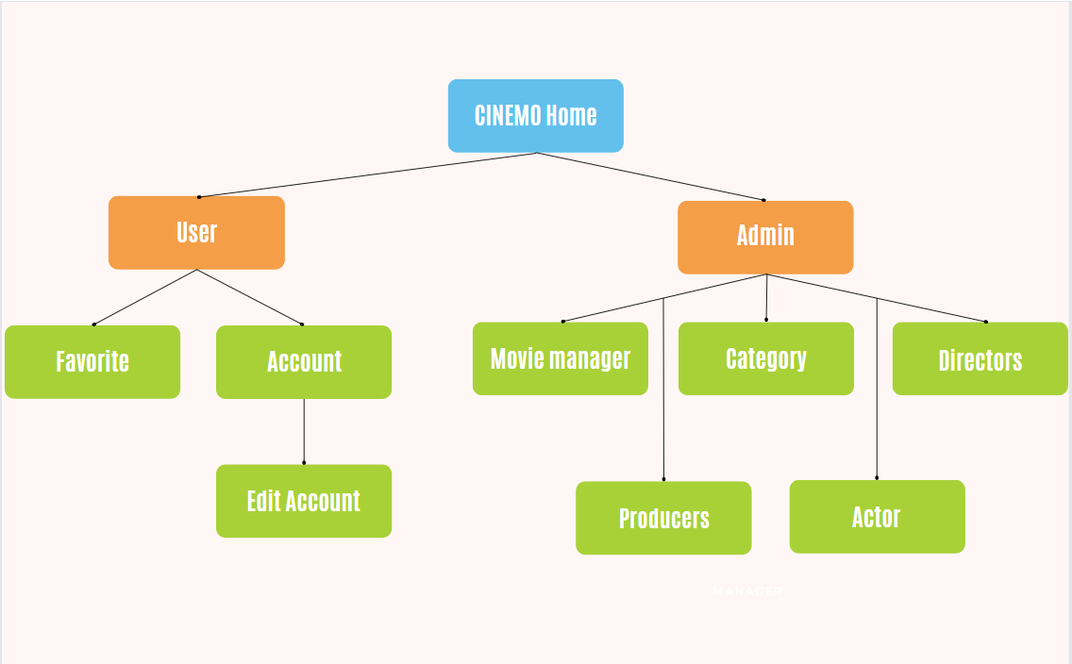

**2.Database**

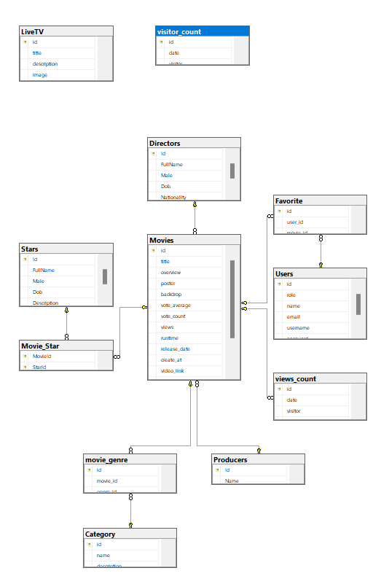

**3.Đặc tả giao diện**

**3.1.** Giao diện Trang chủ

➢Mục đích: Hiển thị những thông tin cơ bản

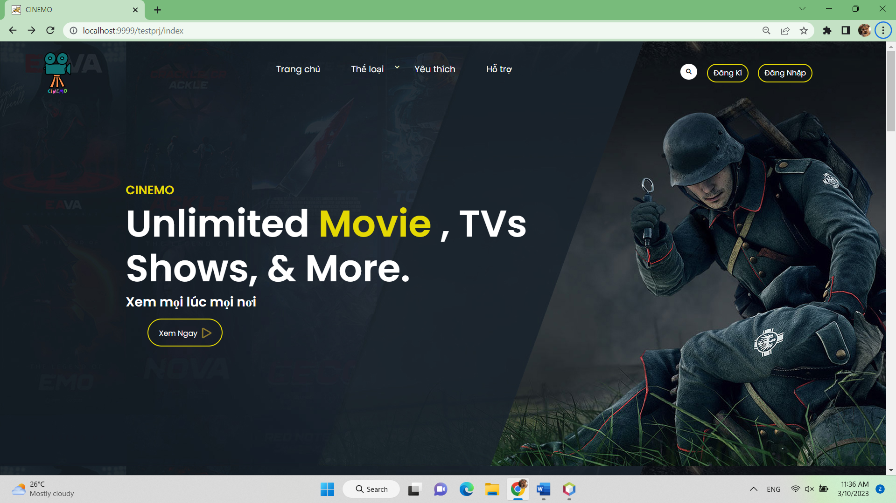

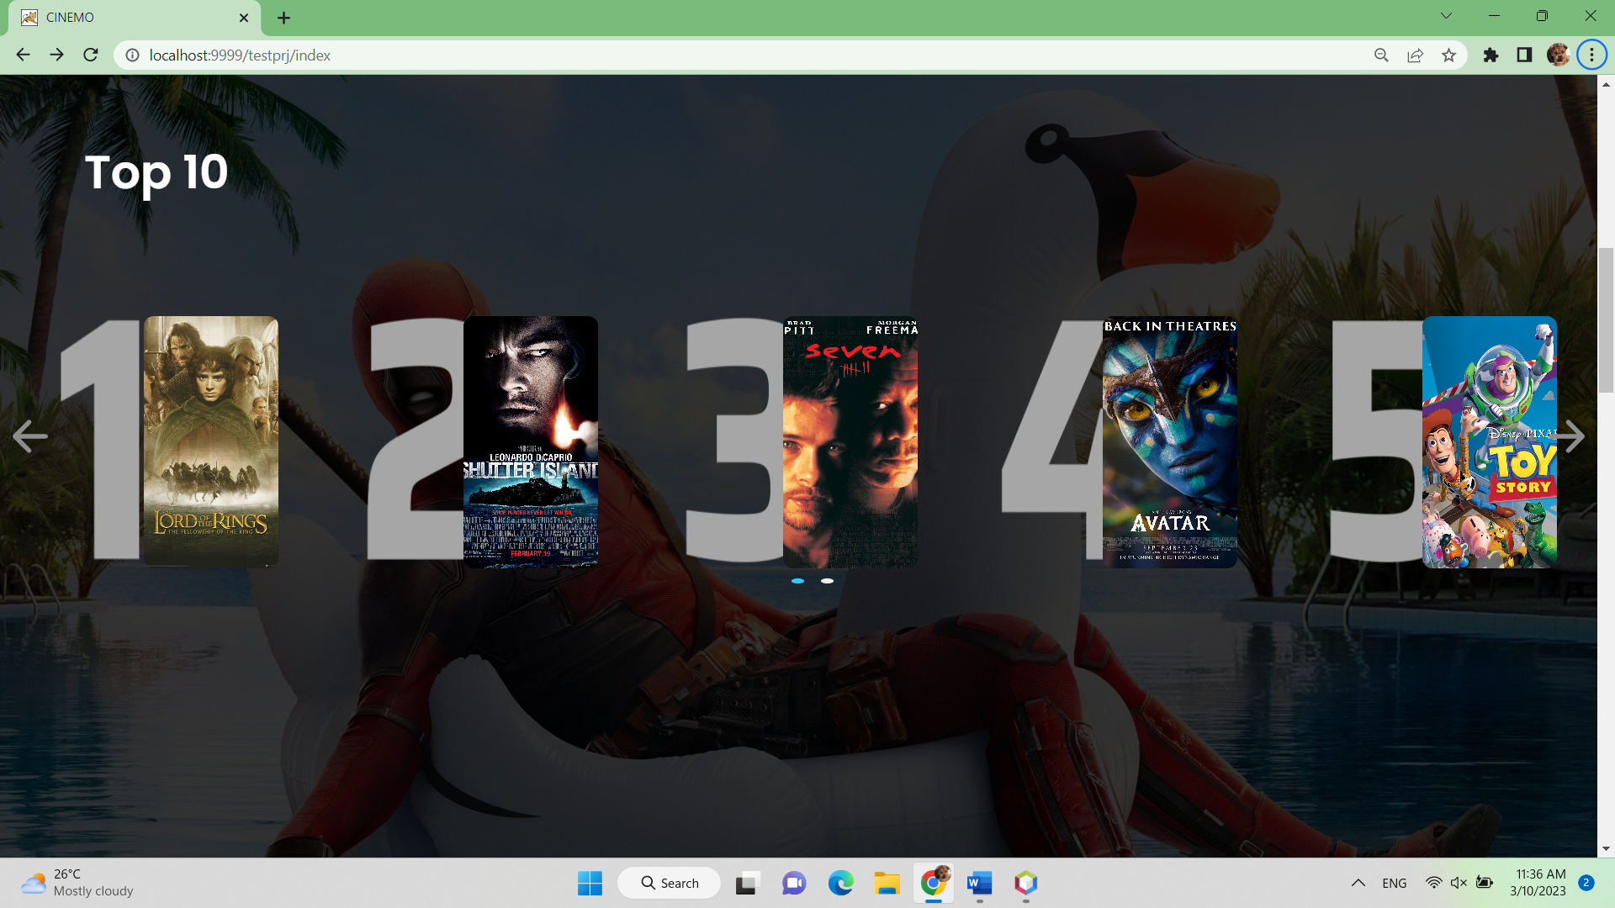

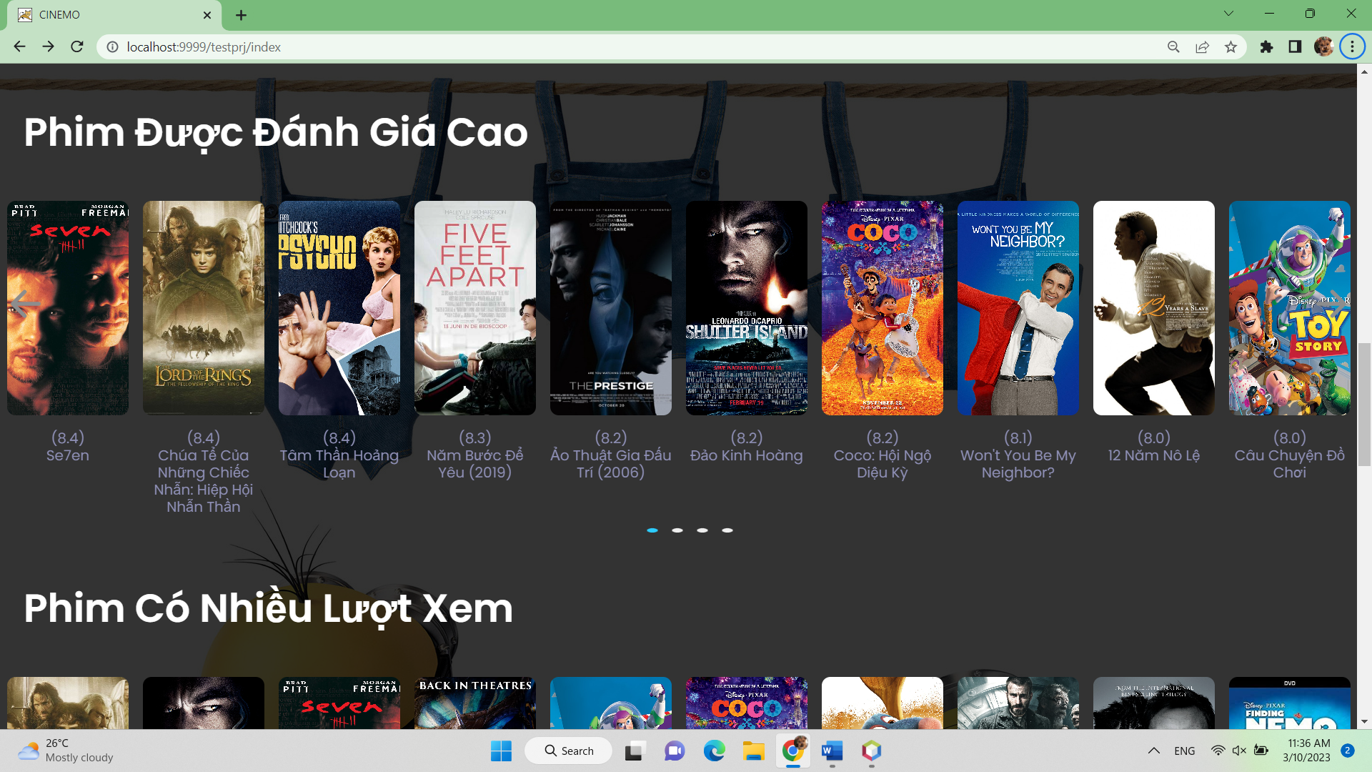

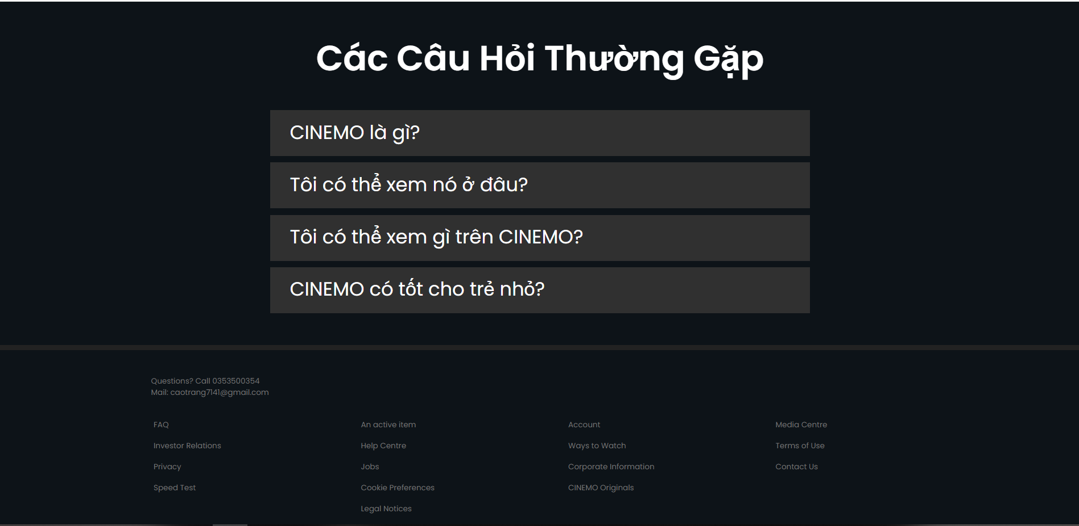

**3.2**.Giao diện trang Đăng nhập

➢Mục đích: Đăng nhập vào hệ thống bằng tài khoản và mật khẩu của User hoặc Admin

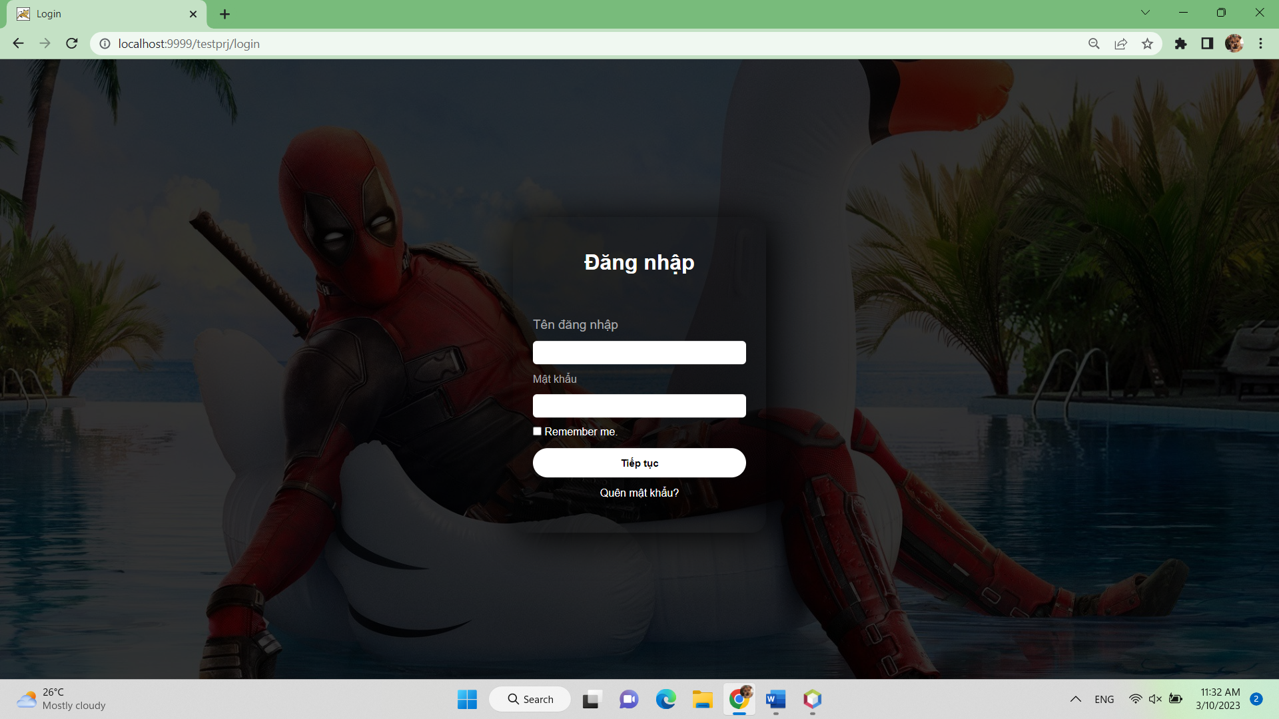

**3.3**.Giao diện trang Đăng Kí

➢Mục đích: Đăng Kí tài khoản mới để Đăng Nhập.

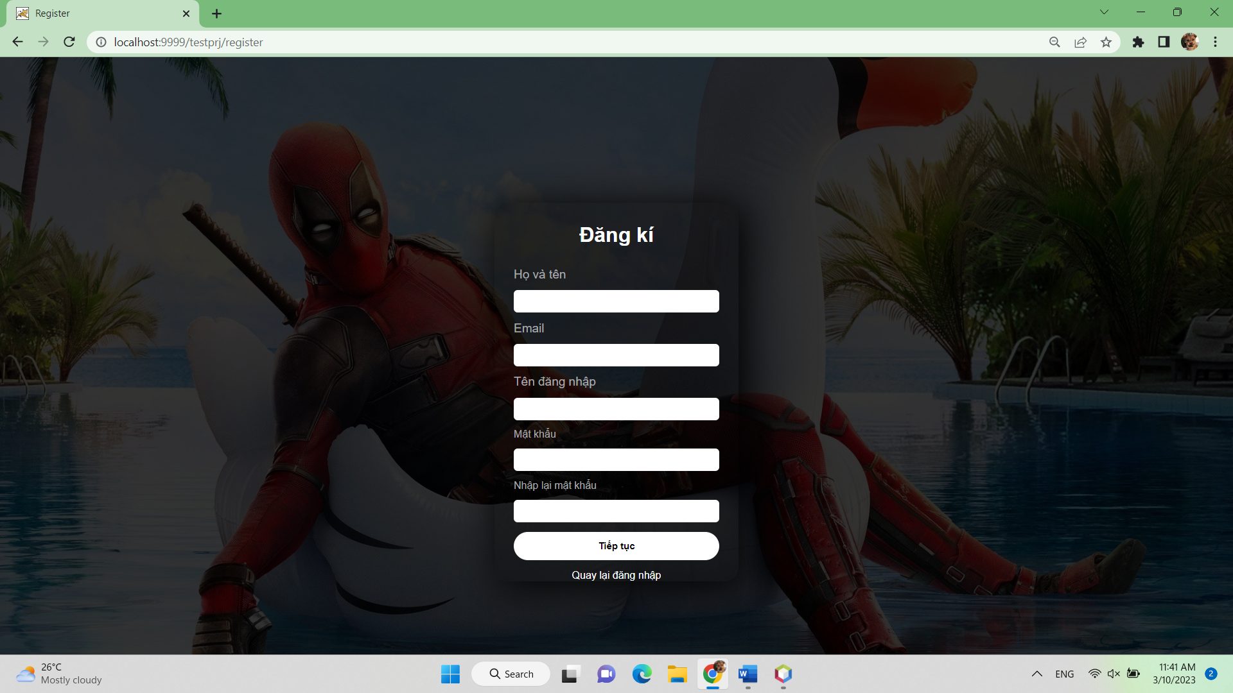

**3.4**.Giao diện xem Trailer và xem Phim

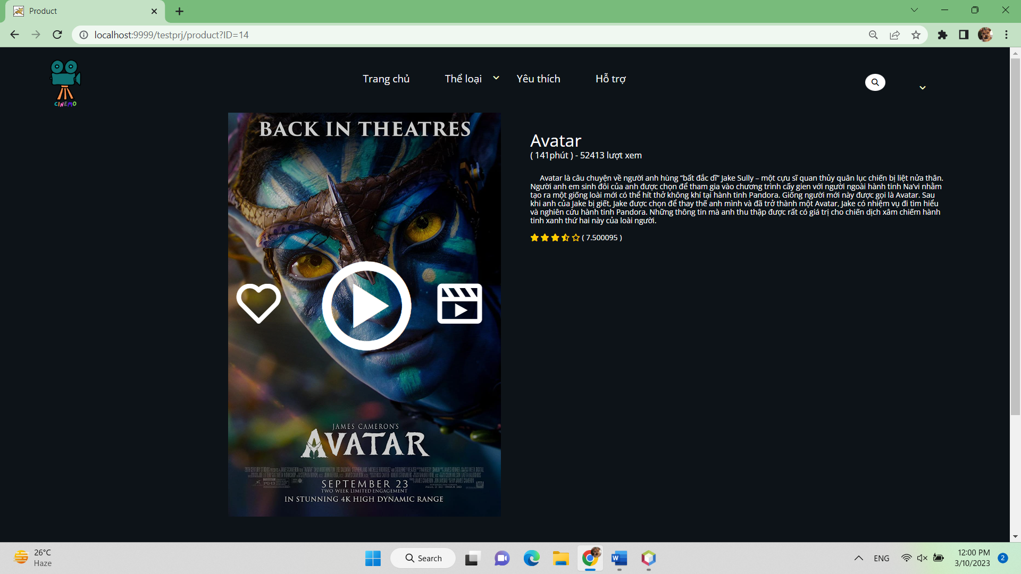

**3.5**.Giao diện ADD dữ liệu phim

➢Mục đích: Giúp Admin cập nhật data cho kho dữ liệu phim

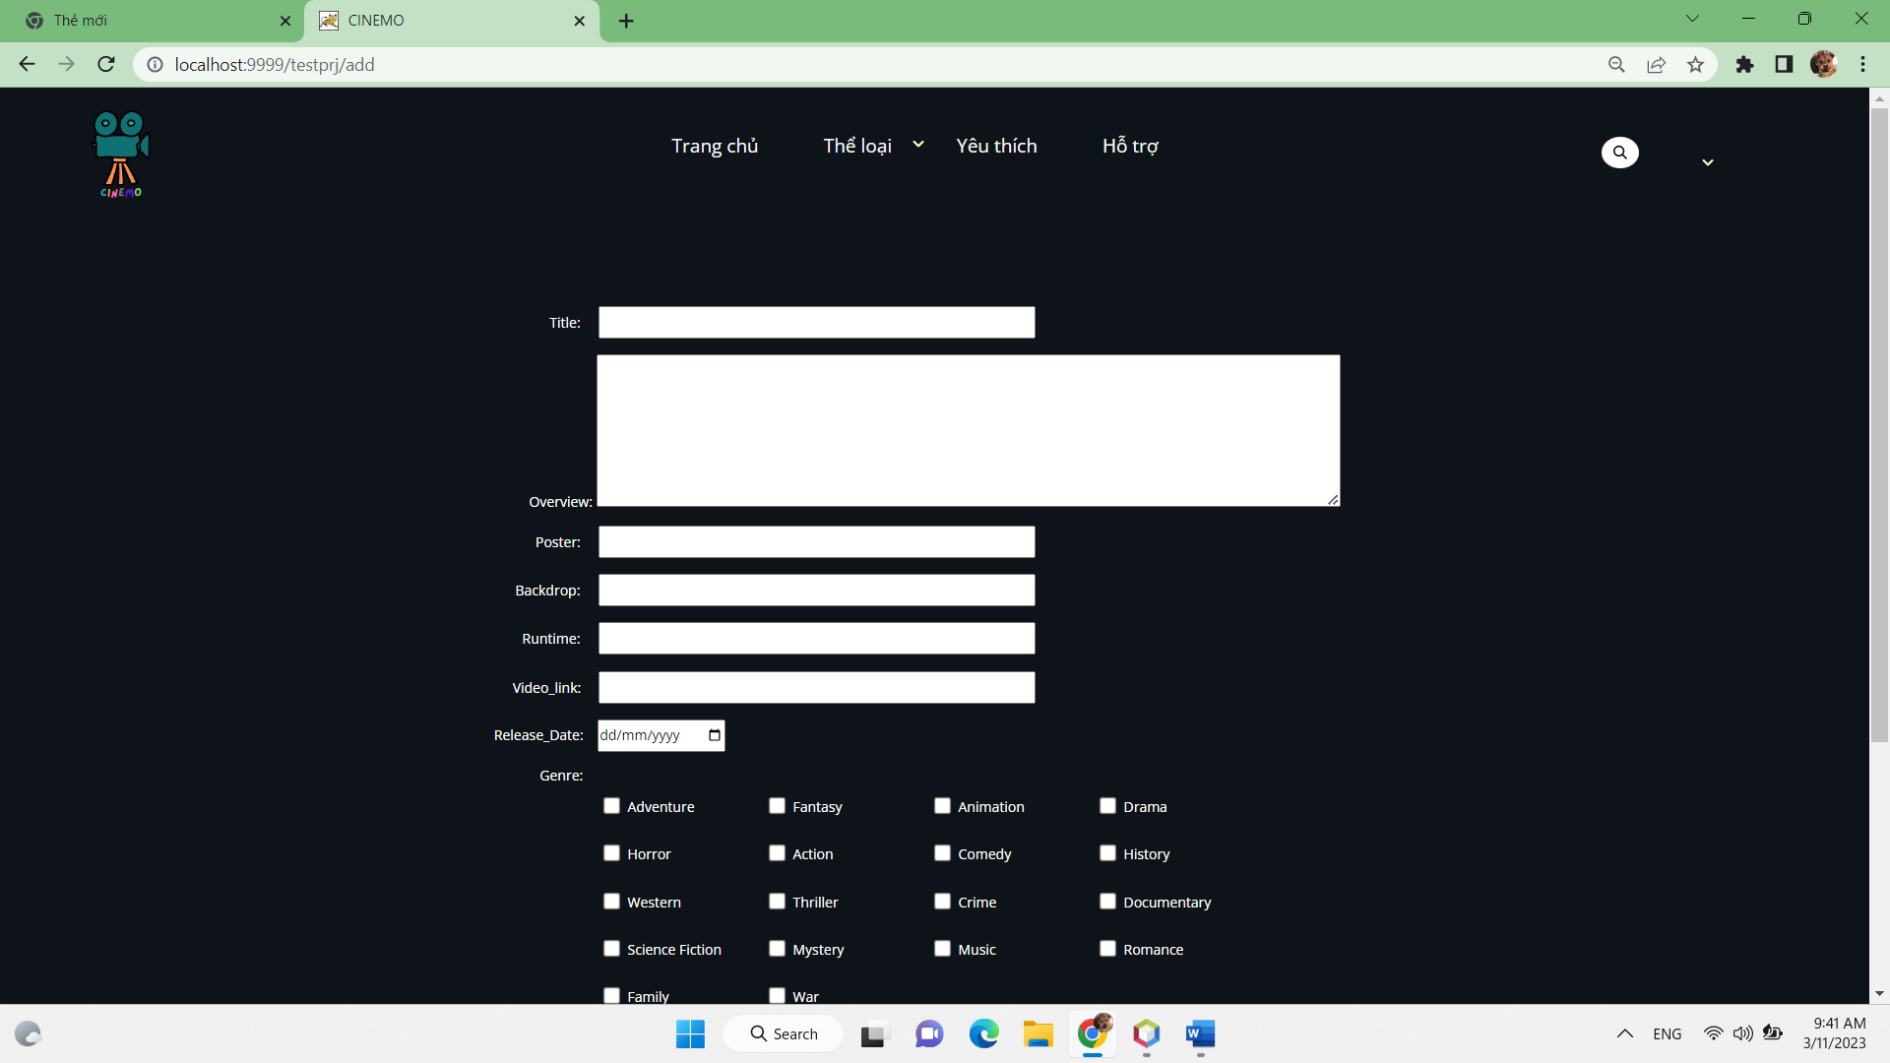

**3.6**.Giao diện thêm, sửa, xoá trong các mục dữ liệu

➢Mục đích: Cập nhật data cho web và dữ liệu cho người dùng

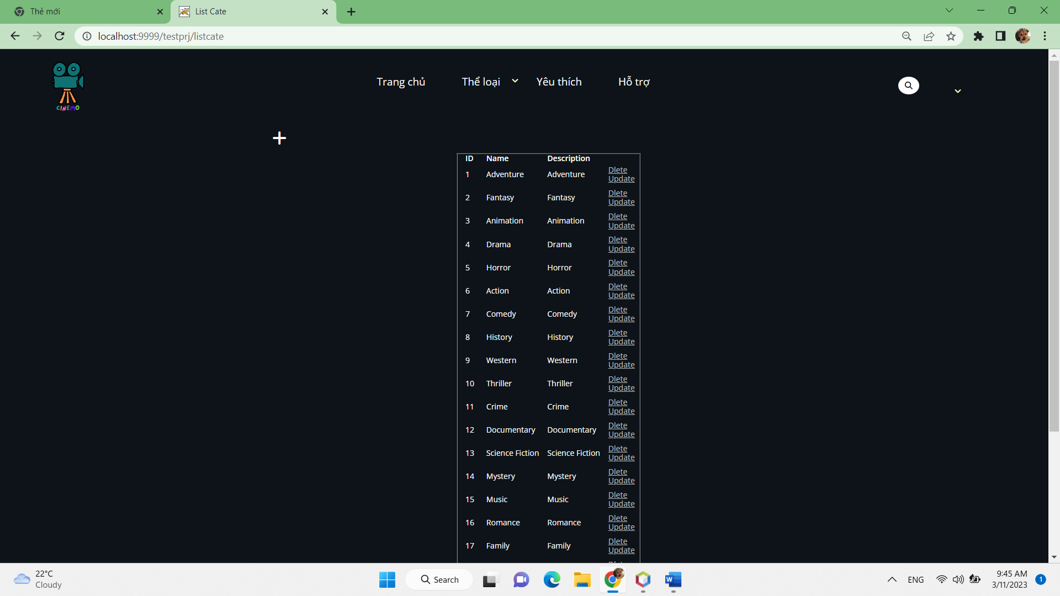

**3.7**.Giao diện gửi mail cho người dùng khi đăng kí

➢Mục đích: Hiện thị nơi gửi xác nhận đăng kí thành công cho người dùng mới đăng kí.

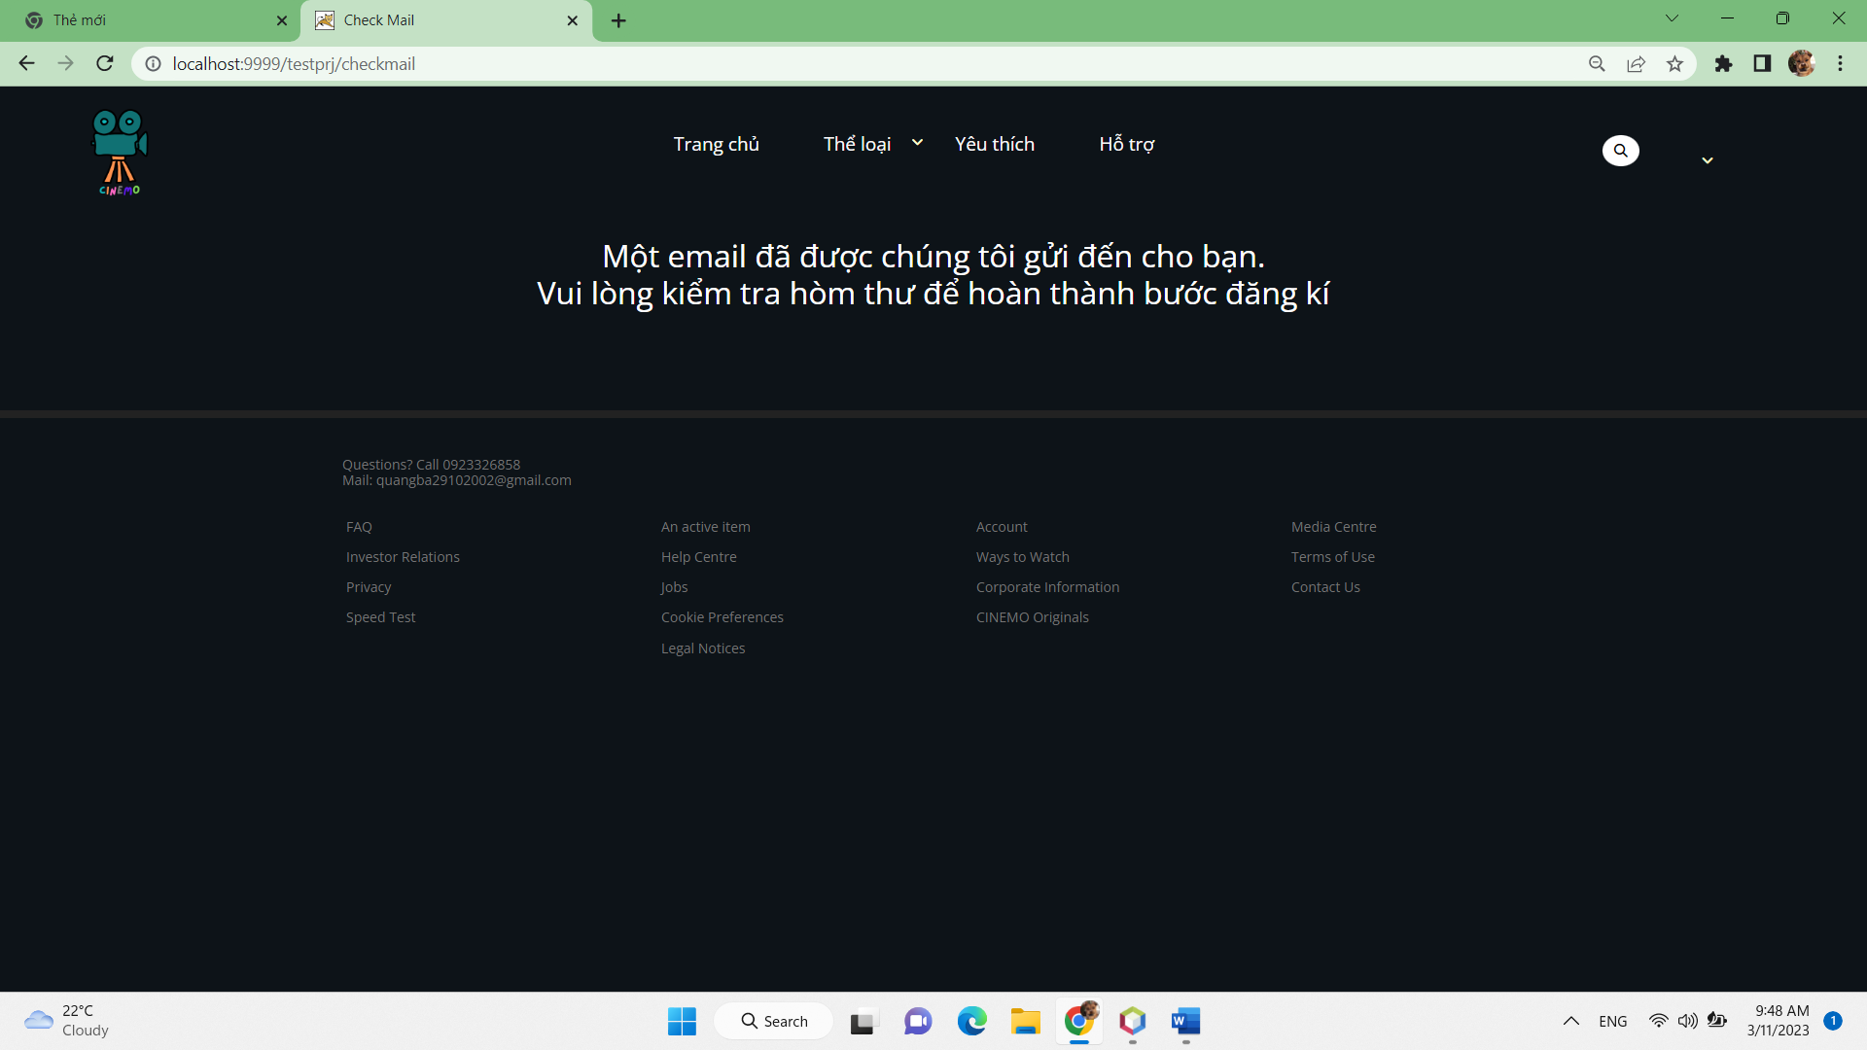

**3.8.**Giao diện đăng kí thành công

➢Mục đích: Giúp người dùng biết đăng kí đã hoàn tất và có thể đăng nhập vô server

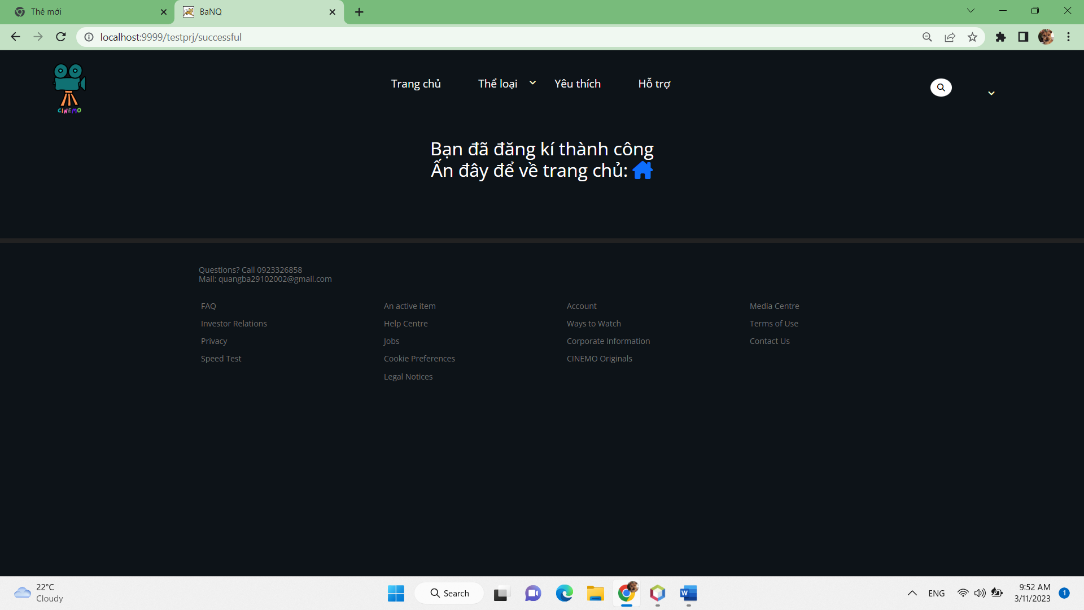

**Chương 4.KẾT LUẬN VÀ HƯỚNG PHÁT TRIỂN**

Trong cuộc sống hiện nay,nhờ có công nghệ thông tin mà đời sống mọi người ngày càng dễ dàng và phát triển hơn.Việc chuyển hóa niềm đam mê chuyển thành hiện thực đang ngày càng hiện thực hơn.

Vì thế,em quyết định thiết kế 1 trang web xem phim dựa theo những trang làm phim đã từng xem và đang phát triển với các chức năng cơ bản cần thiết cho một website cần có để tạo ra 1 sân chơi cho những người cùng chí hướng,đồng thời cũng quảng bá các sản phẩm này.

**1.Kết quả đạt được**

-Thiết kế thành công website xem phim trực tuyến.

- Hiểu và áp dụng mô hình MVC.

-Tìm hiểu và nắm cơ bản được ngôn ngữ lập trình Website như: JSP.

**2.Việc chưa làm được:**

-Chưa hoàn thiện được 1 số chức năng mà lên có.

-Phân tích thiết kế chưa được hoàn chỉnh.

**TAI LIEU KHAM KHAO**

1.Tài liệu bài giảng môn của thầy **Trần Hồng Việt**.

2.Website : [W3Schools Online Web Tutorials](https://www.w3schools.com/)

3.Website : [Free & Premium Responsive Bootstrap Templates @ ThemeWagon](https://themewagon.com/)